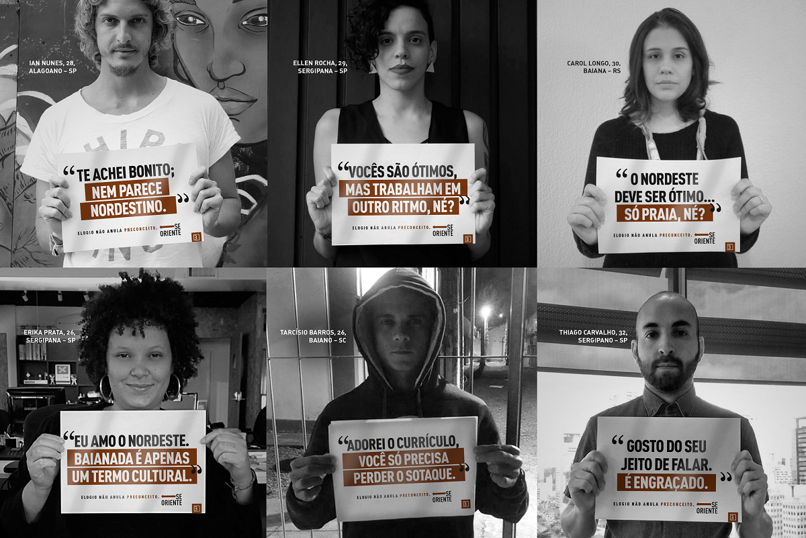
Atitudes – Estereótipos, preconceito e discriminação, esse tipo de atitude ainda acontece muito nos dias de hoje, não so isso mas também de que nordestino é preguiçoso entre outros.

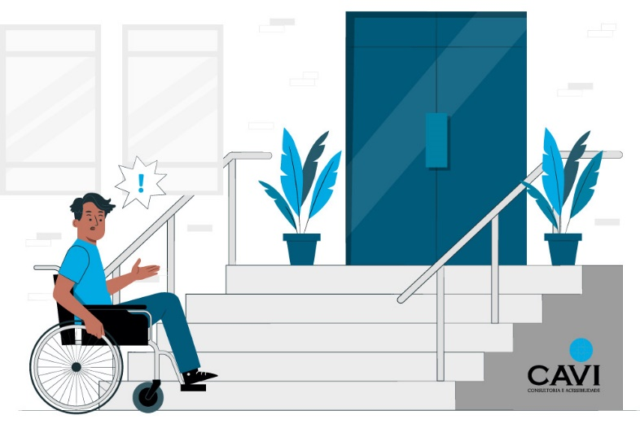
Físico – obstáculos estruturais em ambientes, muitos ambientes não foram pensados para ter acessibilidade para as pessoas com deficiências assim podemos ver cenas que torna impossível pessoa com certas dificuldade se locomover em certos ambientes .
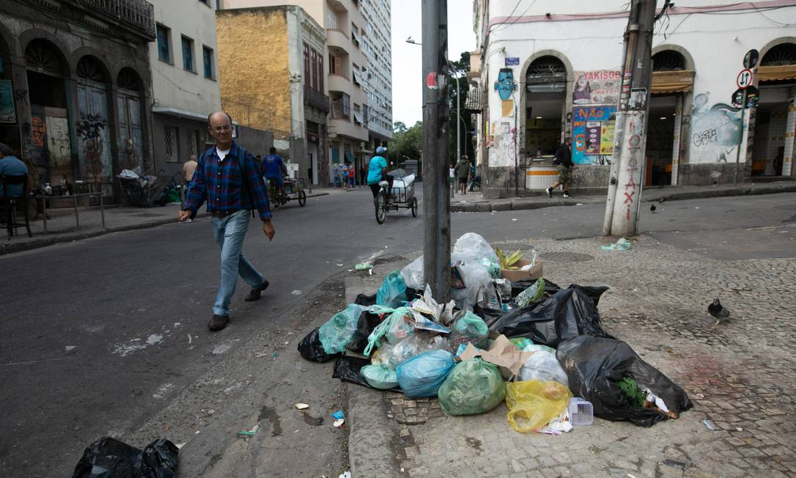
Política - falta de conscientização ou aplicação das leis, a falta de conscientização pode prejudicar a todos como no exemplo da imagem onde devido as pessoas colocarem lixo em lugares indevidos atrapalha tanta a locomoção quanto pode trazer outros malefícios como enchentes entre outros.
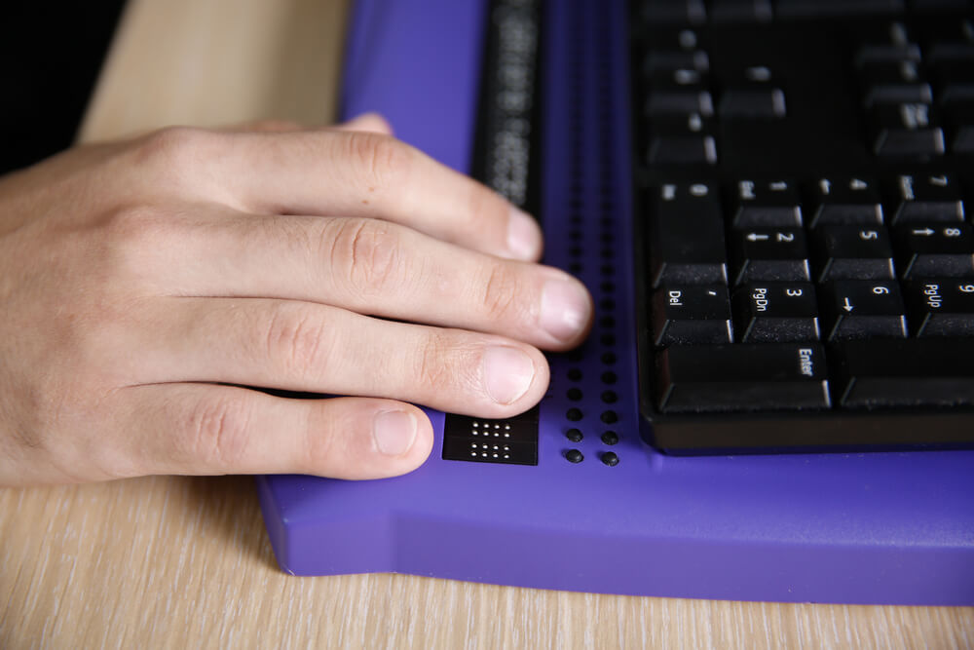
Programático – programas para atender pessoas com diferentes tipos de deficiências ou conhecimento, um diferencial que algumas empresas de tecnologia tem são computadores para cegos, onde tem tanta a opção de ativar o áudio descritivo para saber oque esta acontecendo.
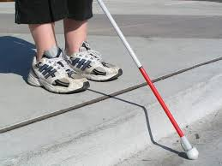
Social - condições em que as pessoas nascem
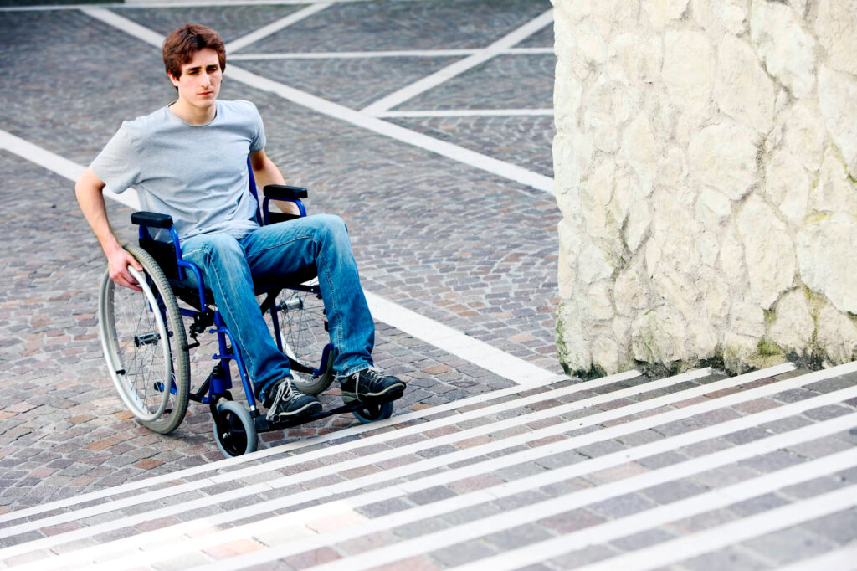
Transporte - falta de transporte que interfere na capacidade de uma pessoa ser independente, devido a falta de planejamento alguns locais não tem rotas para cadeirantes ou caminho para cegos, assim obrigando essas pessoas a dependerem de outras.

